主题二学习任务1 认识中国菜系
授课学周 |  | 第 周 | 课时 |  | 总第 课时
授课课题 |  | 主题二学习任务1 认识中国菜系  ——中式菜肴
授课地点 |  | 教室 | 授课类型 |  | 新授理论课
授课班级
教学方法 |  | 任务驱动法、合作学习法、教授法、案例分析法
教学目标 |  | 知识目标：掌握中式菜肴的构成及特点  能力目标：能结合菜肴特点讲解菜品  素质目标：树立中国餐饮文化观  培养职业文化素养
教学重点 |  | 菜肴特点
教学难点 |  | 从菜品中理解菜肴特点；  掌握菜肴特点形成的历史背景和发展历程
思政融合 |  | 中国餐饮文化
教学资源 |  | 教案、微课资源、案例
教学内容和教学活动设计
教学环节（时间） | 教学内容 |  | 教师  活动 | 学生  活动 |  | 设计意图
课前准备 | 你最喜欢的家乡菜  （图片及简介、缘由） |  | 教师提前一周将任务发布在学习平台中，并要求课代表随时提醒学生完成课前任务。 | 学生利用自习时间完成教师任务 |  | 让学生都能成为资料的搜集者与整理者。
导入环节  （5min） | 环节：夸一夸我的家乡菜  导入：有一种情感叫乡愁，远离家乡的游子总会怀念家乡的味道。你的家乡菜隶属于哪个菜系的哪个流派？有哪些经典名菜和典故？如何将家乡菜传承和发扬？ |  | 教师规范与整理课前布置的任务。 | 学生展示预习成果，并由学生自评。 |  | 检查学生课前预习效果。
检验新知  （10min） | 思考：  1.餐饮服务基本技能有哪些？最难习得的是哪项？有什么技巧？基本技能在职业发展中的地位。  2.中国菜系知识知多少？  根据课前任务，点击平台练一练 |  | 教师与学生相互交流，解答学生疑惑。 | 学生首先分组自行分析内容，最后由每组派出代表回答，给与适当加分。 |  | 让学生成为课堂的主体，成为问题的分析者与解答者，增强他们的兴趣。
讲解新知  （15min） | 小任务：分小组提炼中式菜肴构成的关键词  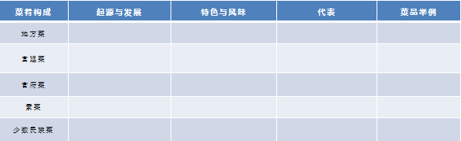 |  | 引导学生提炼中式菜肴构成要素及关键词。 | 学生思考，与老师互动，提炼关键词。 |  | 提高学生对知识的记忆以及对出现的问题得以改正。
 | 归纳中式菜肴构成要素及关键词  1.中式菜肴构成  2.起源与发展  3.特色与风味  4.代表  5.菜品举例  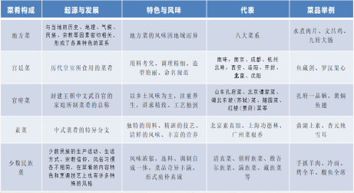 |  | 引导学生归纳总结菜肴构成要素及要点，加深记忆 | 思考、归纳、问答。 |  | 归纳总结能力，关键词记忆法。
案例分析（10min） | 思考分析：素食馆、养生茶等爆火，如何看待餐饮与国学结合？  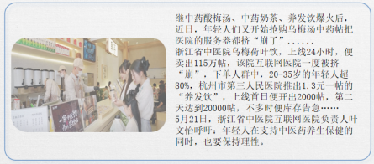  分析：  1.年轻人碎片化养生成为常态  2.多元养生解决方案  3.轻松快乐的养生方式  4.流量逻辑  5.养生茶饮、素食餐饮的空间还很大  6.新餐饮新养生赛道  核心观点：  1.医食同源的文化根基，中医药文化自信回归  2.健康观念的提升，快乐养生  3.“新奇+平价+养生”的组合，切中了当下年轻人的消费观  4.新群体、新市场 |  | 引导学生思考中医药文化与食品的关联，思考产业服务群体需求与产业发展动向 | 学生思考，查找材料，讨论、回答 |  | 融入健康饮食、健康生活的理念，树立中医药文化自信
巩固提升  （5min） | 思考：“餐饮+”“文化+”理念下，地方菜、宫廷菜、官府菜、素菜、少数民族菜的发展前景及优劣势。 |  | 引导学生结合产业背景思考菜肴构成 | 学生思考，进一步提出问题，讨论回答 |  | 产业思维、发展思维
课间10分钟休息
任务设定  （2min） | 谈一谈你对中式菜肴的看法？  （用学习平台收集关键词）  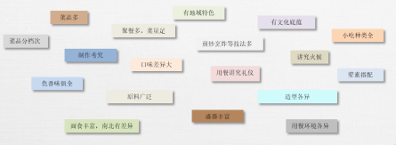 |  | 引导学生思考中式菜肴的特点，优缺点均可 | 思考回答 |  | 主动思考，自主学习能力
授课讲解  （20min） | 菜肴特点：  1.历史悠久，文化丰厚  2.原料丰富，菜品繁多  3.选料讲究，配料巧妙  4.刀工精湛，五味调和  5.技法各异，火候独到  6.盛器考究，情调优雅 |  | 结合教学平台收集的关键词，归纳，以文化、历史及案例讲解 | 听讲，记笔记，随时回答问题和老师互动 |  | 文化自信
分组练习  或分组竞赛(15min) | 分组查找菜谱，从传统菜谱中找一找、谈一谈菜肴特点。  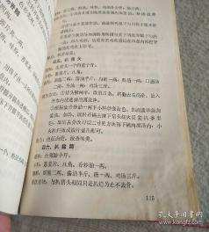  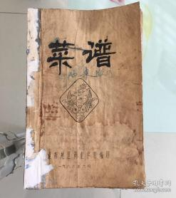 |  | 听取各小组展示，引导学生点评 | 查找资料，合作讨论，展示交流，互相评价。 |  | 营造生动的学习氛围，使学生有最佳的求知态度。
拓展延伸(5min) | 古人的智慧和情调  ——中国古代食器知多少  中国古代的饮食器具主要有食具、酒器和炊具三类。  食具包括簋[guǐ]、簠[fǔ]、豆、皿、箸等；  酒器主要有青铜酒器、漆制酒器、瓷制酒器、锡制温酒器；  炊具主要分为八种，分别是灶、鼎、鬲[lì]、甑[zèng]、釜、甗[yǎ]、鬶[guī]、斝[jiǎ]。  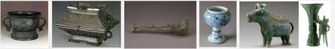  《国宝档案》 |  | 拓展知识，从食器的考究引导学生对中华饮食文化的思考 | 猜一猜，想一想 |  | 文化自信
课堂小结  (2min) | 1.菜肴构成  2.菜肴特点 |  | 引导学生回顾回答 | 学生进行本次课的课堂总结 |  | 对所学内容进行回顾梳理，加深理解
布置作业  (1min) | 【作业内容与要求】  1. 自由搭档查找中式菜肴构成的历史渊源及发展历程，形成1000字以内简要报告发学习平台。  2.自由搭档选取菜肴特点中的1-2项做500字左右的推介文稿，下次课做推介。 |  | 教师布置题目 | 学生完成作业 |  | 加深学生对新知识的掌握。
板书设计 | 思维导图式
教学反思 | 1.  2.  3.要引导学生扩大阅读面

主题二学习任务1 认识中国菜系
授课学周 |  | 第 周 | 课时 |  | 总第 课时
授课课题 |  | 主题二学习任务1 认识中国菜系  ——中国菜系的分类及经典菜式（川菜、粤菜、鲁菜、苏菜）
授课地点 |  | 教室 | 授课类型 |  | 新授理论课
授课班级
教学方法 |  | 教授法、案例分析法、任务驱动法、合作学习法
教学目标 |  | 知识目标：掌握中国菜系的分类、口味特点及经典菜式、典故等  能力目标：能根据客人需求熟练推荐菜系菜品，上菜时能报菜名讲典故  素质目标：具备职业文化素养  培养热爱家乡的情感
教学重点 |  | 川菜、粤菜、鲁菜、苏菜的起源地、特点、技法、流派、地位及经典菜式
教学难点 |  | 能正确区分各菜系特点，精准判定菜品的菜系，掌握经典菜式典故及技法
思政融合 |  | 中国餐饮文化走向世界；古人饮食哲学
教学资源 |  | 教案、微课资源、案例
教学内容和教学活动设计
教学环节（时间） | 教学内容 |  | 教师  活动 | 学生  活动 |  | 设计意图
课前准备 | 展示演讲：尝一尝我的家乡菜 |  | 教师提前一周将任务发布在学习平台中，并要求课代表随时提醒学生完成课前任务。  教师规范与检查课前布置的任务。 | 学生利用自习时间完成教师任务 |  | 让学生都能成为资料的搜集者与整理者
导入环节  （5min） | 导入视频：CCTV1“三餐四季”——鲁菜-黄焖鸡  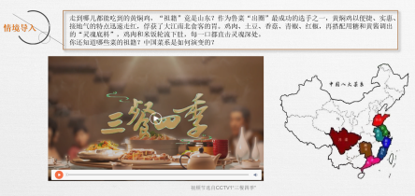  思考：你还知道哪些菜的祖籍？  中国菜系是如何演变的？ |  | 提出问题，播放视频  引导学生思考回答问题。 | 观看视频，思考回答问题。 |  | 增强知识储备量，加深知识厚度
检验新知  （10min） | 思考：  1.八大菜系属于中式菜肴构成里面的哪一种？  2.地域与饮食的关系？  3.季节与饮食的讲究？ |  | 教师与学生相互交流，解答学生疑惑。 | 思考，查找资料，讨论回答。 |  | 主动思考，善于提问，问学
讲解新知  （15min） | 结合学生回答，进行梳理讲解：  1.八大菜系的形成  中国菜系是指在一定区域内，由于气候、地理、历史、物产及饮食风俗的不同，经过漫长历史演变而形成的一整套自成体系的烹饪技艺和风味，并被全国各地承认的地方菜肴。  川、粤、鲁、苏“四大菜系”形成历史较早，后来又分化出浙、闽、湘、徽地方菜，由此形成了“八大菜系”，再后来，又加上沪菜、京菜，形成了“十大菜系”。但其中最有影响和代表性的就是“八大菜系”。  2.从地图认区域，谈分布特点  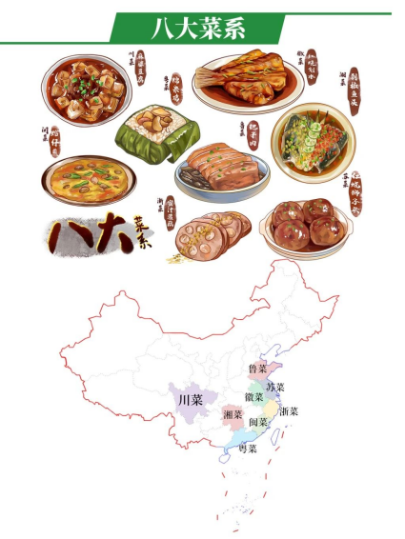 |  | 讲授八大菜系的形成，引导学生从地图找出各菜系，谈分布特点。 | 学生听讲、记笔记。思考，与老师互动问答。 |  | 逻辑思维力、空间思维力，分析力
 | 1.百菜百味——川菜  （1）小题卡：  ①川菜享有“ ”的美誉，特色上凸显“ ”。  ②川菜的“七滋”是指（ ），“八味”是指（ ）。  ③川菜有哪五类风味体系？  ④谈一谈遍布全国甚至世界各地的川菜馆对菜系推广的启示。  （2）带领学生提炼要点并讲解：  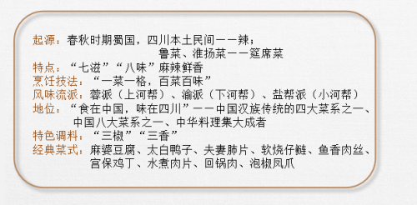 |  | 先通过问题引导学生思考，再提炼要点帮助学生记忆。 | 思考回答问题  学习提炼总结要点的方法。 |  | 知识的归纳能力，应用及迁移能力
案例分析（10min） | 案例：川菜早已经在世界开花，甚至成为中国美食的代名词。在不同的国家，对于川菜菜式的偏爱也是各不相同的。日本酷爱麻婆豆腐，也有了他们自己的理解。在美国，厨师用番茄酱和豆瓣酱混合来做“美国麻婆豆腐”；在意大利，厨师制作了“麻婆豆腐意面”；在墨西哥，有“麻婆豆腐卷饼”；哪怕是在尼日利亚，也有“麻婆豆腐”。  思考：在信息时代之前，中国美食文化已经稳稳占据了舆论场中心，谈谈新时代中国饮食文化输出。  要点：  1.文化是一个国家和一个民族的重要精神性承载和结构性根基。习近平总书记指出，文化的影响力首先是价值观念的影响力，世界上各种文化之争，本质上是价值观念之争。  2.文化的载体是多种多样的，找到代表性的文化并在其神身上下功夫往往会事半功倍。  3.文化走出去，必然要求我国尽快拥有与国际地位相匹配的国际话语权和舆论引导权。  4.民以食为天，在当下复杂的国际文化竞争格局下，饮食文化的日常伴随性、低调性、潜移默化性等特点，比起其他类型的文化来说，有着独特的传播功能。 |  | 引导学生思考分析饮食文化影响力和新时代饮食文化输出的重要作用及方式。  回应学生的观点，引导分析文化自信、文化输出。 | 学生思考，查找材料，讨论、回答。 |  | 文化自信、中华文化话语权
巩固提升  （5min） | 思考：川菜经典菜式？  能说出哪个川菜的典故？  川菜名店？  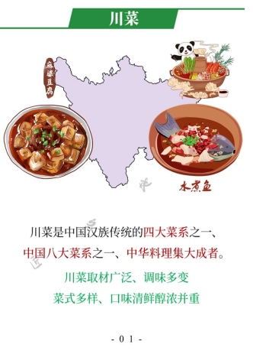 |  | 引导学生结合刚学的知识认菜名，认名店，讲典故。 | 学生思考，进一步提出问题，讨论回答。 |  | 知识迁移，语言表达能力
课间10分钟休息
任务设定  （2min） | 你知道的粤菜名店有哪些？  粤菜馆的特点？  要点：连锁、与西餐相近，菜品精致，种类更多（可食用物种多） |  | 引导学生结合生活中的发现思考，用特点加深学生记忆。 | 思考回答。 |  | 主动思考，在生活中发现、寻找规律
授课讲解  （35min） | 2.食在广州——粤菜  （1）小题卡：  ①粤菜即（ ），是中国四大菜系、八大菜系之一。  ②狭义的粤菜指（ ），广义的又包括（ ）（ ）。  ③粤菜源自（ ）。传承了孔子所倡导的“食不厌精，脍不厌细”的中原饮食风格，因此粤菜做法比较复杂、精细。  （2）要点提炼：  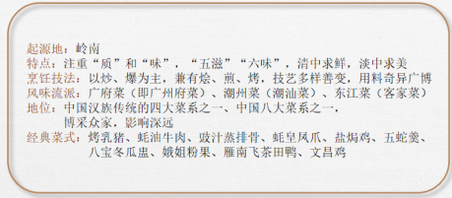  （3）拓展延伸：  粤菜经典菜式：  白云猪手、菊花龙虎凤  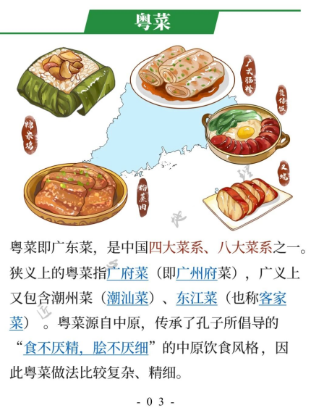  粤菜名店：陶陶居  3.“北食”代表——鲁菜  （1）小题卡  ①鲁菜是中国传统四大菜系，也是八大菜系之首，属于（ ）菜系（相对于淮扬、川、粤等影响型菜系而言）。  ②鲁菜文化底蕴浓厚，是历史最悠久、技法最丰富、最见功力的菜系，是（ ）流域烹饪文化的代表。  ③鲁菜的风格特点（ ）（ ）（ ）。  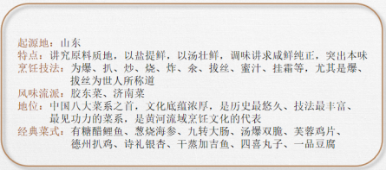  （2）归纳要点  （3）拓展延伸  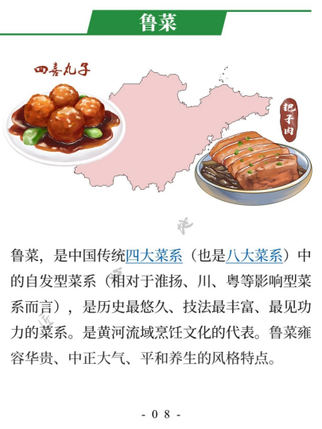  认一认鲁菜经典菜式。  鲁菜名店知多少？  饮食与哲学：孔子的饮食思想；  管仲的饮食思想  4.天下至美——苏菜  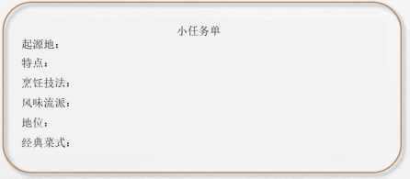  （1）小任务单  （2）归纳要点  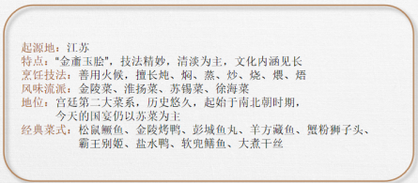  （3）拓展延伸  苏菜经典菜式及典故。  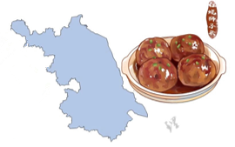  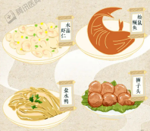  苏菜老店。 |  | 先通过问题引导学生思考，再提炼要点帮助学生记忆。  拓展饮食哲学、菜系名店及名菜典故，加深记忆 | 思考回答问题。  学习提炼总结要点的方法。 |  | 知识的归纳能力，应用及迁移能力
知识小测(5min) | 1.素有“北方代表菜”美誉的是（ ）  A. 鲁菜 B. 川菜 C. 苏菜 D. 湘菜  2.川菜以善用（ ）著称。  A. 清汤 B. 麻辣 C.腌腊制品 D. 咸鲜  3.（ ）素有“东南第一佳味,天下之至美”的美誉。  A.鲁菜 B.粤菜 C.川菜 D. 苏菜  4.下列选项中,属于粤菜特点的是（ ）  A.口味以鲜咸为主,不乏清鲜之品,喜用酱、豉、葱、蒜提味,尤善用汤  B.取材广泛,调味多变,菜式多样,有“一菜一格,百菜百味”之说,口味以麻辣著称  C.用料广博,菜肴新颖奇异,具有清鲜、嫩滑、爽脆的特点  D.制作精细,因材施艺,风格雅丽,菜品追求本味,清鲜平和  5.下列选项为官府菜的是（ ）  A.济南菜 B.胶东菜 C.孔府菜 D. 徐海菜  6.（ ）具有甜咸适中,咸中微甜的风味。  A. 淮扬菜 B.苏锡菜 C.徐海菜 D. 金陵菜 |  | 检验知识点掌握情况 | 回答问题，说出缘由 |  | 过程化考核检测，提升专注力
课堂小结  (2min) | 川菜、粤菜、鲁菜、苏菜的发源地、特点、流派、经典菜式及典故等。 |  | 引导学生回顾回答 | 学生进行本次课的课堂总结 |  | 对所学内容进行回顾梳理，加深理解
布置作业  (1min) | 【作业内容与要求】  1.编写各菜系经典菜品歌，熟练报出菜名，能讲出经典菜式的典故  2.参加下次课开展的报菜名挑战赛 |  | 教师布置题目 | 学生完成作业 |  | 加深学生对新知识的掌握。
板书设计 | 列表式  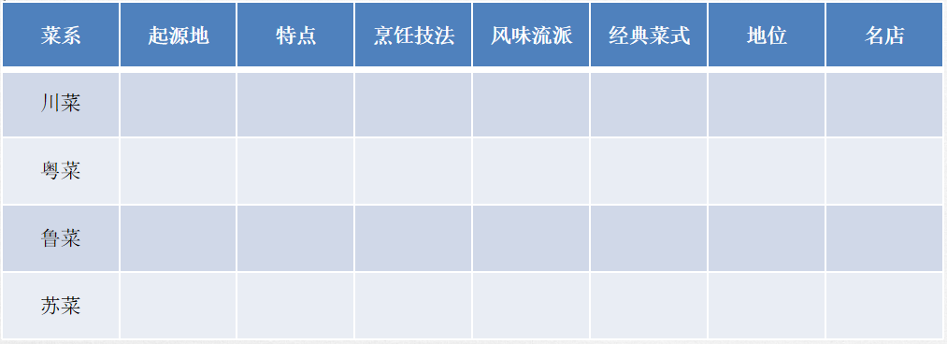
教学反思

主题二学习任务1 认识中国菜系
授课学周 |  | 第 周 | 课时 |  | 总第 课时
授课课题 |  | 主题二学习任务1 认识中国菜系  ——中国菜系的分类及经典菜式（浙菜、闽菜、湘菜、徽菜）
授课地点 |  | 教室 | 授课类型 |  | 新授理论课
授课班级
教学方法 |  | 教授法、案例分析法、任务驱动法、合作学习法
教学目标 |  | 知识目标：掌握中国菜系的分类、口味特点及经典菜式、典故等  能力目标：能根据客人需求熟练推荐菜系菜品，上菜时能报菜名讲典故  素质目标：具备职业文化素养  培养热爱家乡的情感
教学重点 |  | 浙菜、闽菜、湘菜、徽菜的起源地、特点、技法、流派、地位及经典菜式
教学难点 |  | 能正确区分各菜系特点，精准判定菜品的菜系，掌握经典菜式典故及技法
思政融合 |  | 苏东坡的坎坷与豁达——美食与诗  乐观向上的态度，坚韧不拔的意志力  医食同源——健康饮食与养生
教学资源 |  | 教案、微课资源、案例
教学内容和教学活动设计
教学环节（时间） | 教学内容 |  | 教师  活动 | 学生  活动 |  | 设计意图
课前准备 | 公布学习平台作业情况 |  | 教师提前一周将任务发布在学习平台中，并要求课代表随时提醒学生完成课前任务。教师规范与检查课前布置的任务。 | 学生利用自习时间完成教师任务 |  | 让学生都能成为资料的搜集者与整理者
导入环节  （5min） | 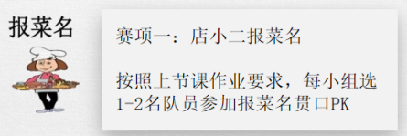 |  | 设计小赛项，现场比拼，获胜组计分 | 人人参与比拼 |  | 竞争中加深知识的理解，团队合作力
检验新知  （5min） | 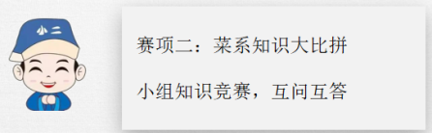 |  | 互相考一考，解答学生疑惑。 | 人人参与比拼 |  | 回顾知识，加深理解
讲解新知  （15min） | 5.天堂美食——浙菜  （1）小任务单：  起源地：  特点：  烹饪技法：  风味流派：  地位：  经典菜式：  （2）提炼要点  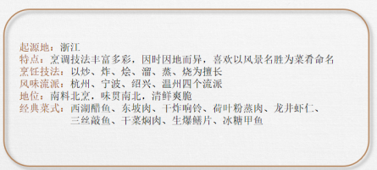  （3）拓展延伸  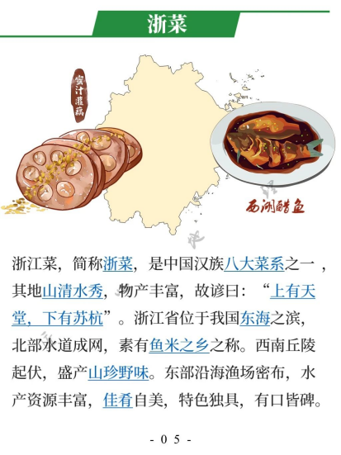  经典浙菜？  浙菜老店？——楼外楼菜馆 |  | 先通过问题引导学生思考，再提炼要点帮助学生记忆。 | 思考回答问题  学习提炼总结要点的方法。 |  | 知识的归纳能力，应用及迁移能力
知识拓展（10min） | 苏轼一生坎坷，乐观豁达，留下了许多不朽的名篇佳作，还自创了“东坡肉”“东坡豆腐”“东坡饼”“烤羊蝎子”等名菜，你能讲出其中的故事吗？  要点：  东坡肉——以民为本  猪肉颂——多次贬谪，乐观豁达 |  | 引导学生挖掘饮食文化内涵，从古人身上学习优秀品质 | 学生思考，查找材料，讨论、回答。 |  | 文化认同、乐观的态度，坚韧不拔的意志力
讲解新知（10min） | 6.人间福地——闽菜  （1）小任务单  起源地：  特点：  烹饪技法：  风味流派：  地位：  经典菜式：  （2）提炼要点  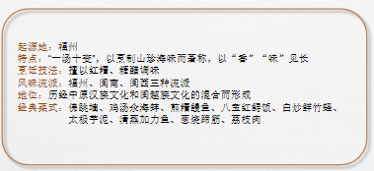  （3）拓展延伸  闽菜名店——聚春园  闽菜经典——佛跳墙  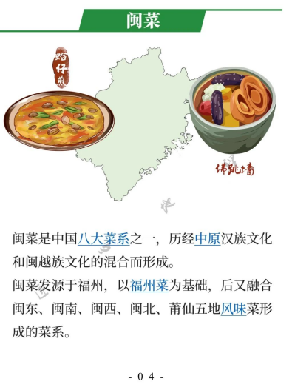 |  | 先通过问题引导学生思考，再提炼要点帮助学生记忆。 | 思考回答问题  学习提炼总结要点的方法。 |  | 知识的归纳能力，应用及迁移能力
课间10分钟休息
任务设定  （2min） | 国际辣度标准，微辣、中辣、特辣？  网友以为的微辣是广东微辣  老板以为的微辣是四川微辣  广东人对于“微辣”的理解是 “比微辣还要微辣”  大家口中的“微辣”“中辣”“特辣”口味十分主观，那辣度标准有没有可能被统一？  口感与标准的差别 |  | 引导学生结合生活中的发现思考，用特点加深学生记忆。 | 思考回答。 |  | 主动思考，在生活中发现、寻找规律
授课讲解  （15min） | 7.芙蓉国——湘菜  （1）小任务单  起源地：  特点：  烹饪技法：  风味流派：  地位：  经典菜式：  （2）提炼要点  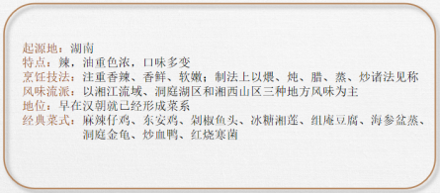  8.江淮山水——徽菜  （1）小任务单  起源地：  特点：  烹饪技法：  风味流派：  地位：  经典菜式：  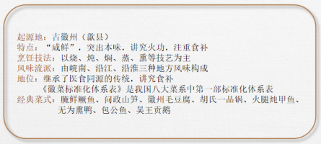  （2）提炼要点 |  | 先通过问题引导学生思考，再提炼要点帮助学生记忆。  引导学生自主回答菜系名店及名菜典故，加深记忆 | 思考回答问题。  学习提炼总结要点的方法。 |  | 知识的归纳能力，应用及迁移能力
拓展延伸  （10min） | 你能举出药食同源的范例吗？  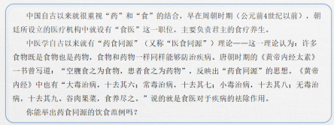  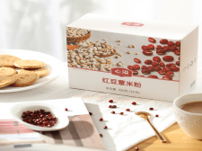  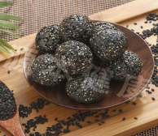 |  | 引导学生思考饮食与健康，中医与生活 | 思考回答 |  | 从生活中发现问题，寻求答案；健康饮食，文化自信
案例分析(10min) | 案例：央视新闻发微博称“豫菜是中国各大菜系的渊源，烹饪界的许多权威人士认为，豫菜是八大菜系的“母亲"。这个微博发出后引来不少争议，陕西著名美食网友“老妖带你吃西安”（以下简称“老妖”）则直接叫板央视新闻，发微博说“天下之菜源于陕，始于周秦盛于唐”。  你认同哪个观点？豫菜、陕菜为何没入八大菜系？  思考：除八大菜系外，还有十大菜系、十二大菜系之说，你知道的菜系还有哪些？ |  | 通过案例拓宽学生对菜系的理解知识面，调动学习兴趣 | 思考、查找资料、小组讨论回答 |  | 追本溯源，历史与文化
实践应用  （5min） | 除了菜系外，中国的小吃各具特色，中国区域饮食文化圈也被大家认同，请举出地域特色菜品或小吃，并分析时令、营养、口味等。  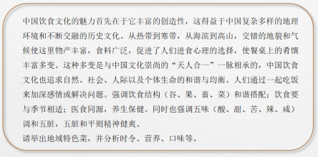  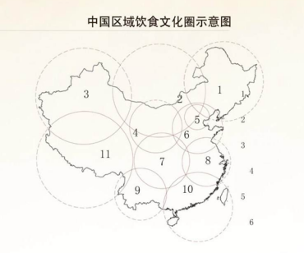 |  | 拓宽学生对于饮食圈的认识，引导学生思考 | 查找资料，讨论思考回答 |  | 问学思维
课堂小结  (2min) | 浙菜、闽菜、湘菜、徽菜的发源地、特点、流派、经典菜式及典故等。 |  | 引导学生回顾回答 | 学生进行本次课的课堂总结 |  | 对所学内容进行回顾梳理，加深理解
布置作业  (1min) | 【作业内容与要求】  1.编写各菜系经典菜品歌，熟练报出菜名，能讲出经典菜式的典故  2.参加下次课开展的报菜名挑战赛 |  | 教师布置题目 | 学生完成作业 |  | 加深学生对新知识的掌握。
板书设计 | 列表式  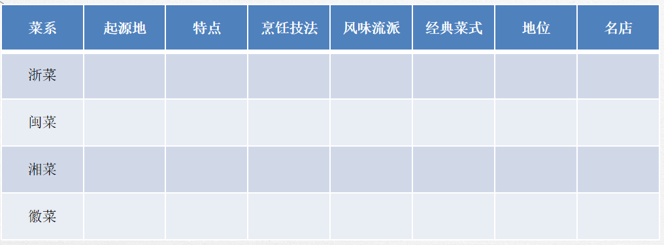
教学反思

主题二学习任务1 认识中国菜系
授课学周 |  | 第 周 | 课时 |  | 总第 课时
授课课题 |  | 主题二学习任务1 认识中国菜系  ——宴席设计与讲解
授课地点 |  | 中餐实训室 | 授课类型 |  | 实操课
授课班级
教学方法 |  | 任务驱动法、合作学习法
教学目标 |  | 知识目标：掌握中国菜系的分类、口味特点及经典菜式、典故等  能力目标：能进行主题宴会设计，并且根据主题设定菜单  能根据客人需求熟练推荐菜系菜品，上菜时能报菜名讲典故  素质目标：具备职业能力和职业素养
教学重点 |  | 能在主题宴会中设计出合适的菜单
教学难点 |  | 能将菜品融入宴会主题设计中，并能灵活讲解
思政融合 |  | 职业素养
教学资源 |  | 教案、微课资源、案例
教学内容和教学活动设计
教学环节（时间） | 教学内容 |  | 教师  活动 | 学生  活动 |  | 设计意图
课前准备 | 实训餐具、主题宴会菜单、主题摆件等 |  | 教师提前一周将任务发布在学习平台中，并要求课代表随时提醒学生完成课前任务。教师规范与检查课前布置的任务。 | 学生利用自习时间完成教师任务 |  | 让学生都能成为资料的搜集者与整理者
实训实操  （60min） | 主题宴会设计与讲解实训  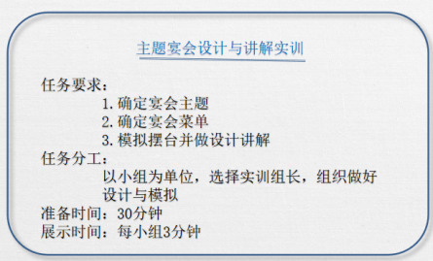  任务要求：  1.确定宴会主题  2.确定宴会菜单  3.模拟摆台并做设计讲解  任务分工：  以小组为单位，选择实训组长，组织做好  设计与模拟  准备时间：30分钟  展示时间：每小组3分钟  评分规程与标准  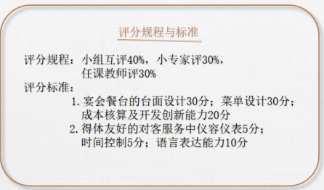 |  | 布置实训任务，回答学生提问  巡回指导，做示范 | 针对不明白事项提问，按照小组分工，全岗位参与实训 |  | 技能习得，多次重复训练
技能展示（27min） | 小组抽签确定展示顺序，依次展示 |  | 观察、记录、点评 | 小组互评 |  | 人人出彩
课堂小结  (2min) | 主题宴会设计要点——对比全国专业院校技能大赛高职酒店服务赛项主题宴会设计评分标准讲解  菜单与主题的关系  语言表达清晰简练  仪容仪态大方自然  操作熟练  标准规范 |  | 引导学生回顾回答 | 学生进行本次课的课堂总结 |  | 对所学内容进行回顾梳理，加深理解
布置作业  (1min) | 【作业内容与要求】  1. 讨论思考：如何做好主题宴会设计  2.复盘：展示的主题宴会还有哪些能提升的地方，形成方案发学习平台 |  | 教师布置题目 | 学生完成作业 |  | 加深学生对新知识的掌握。
板书设计 | 发现问题用列表式呈现，对应写出整改要点  主题宴会设计要点  菜单与主题的关系  语言表达清晰简练  仪容仪态大方自然  操作熟练  标准规范
教学反思

